پژوهشگران فرهیخته تقاضامندیم مقاله خود را طبق دستورالعملهای فرمت نگارش مقاله تنظیم و تدوین نمایید
عنوان مقاله حداکثر در دو خط (فونت: بی نازنین بولد، اندازه فونت: 14)

نگارنده اول^{1*}، نگارنده دوم²، نگارنده سوم³ و ... (فونت: بی نازنین بولد، اندازه فونت: 12)
- وابستگی و ایمیل نگارنده اول (فونت: بی نازنین، اندازه فونت: 11)
- وابستگی و ایمیل نگارنده دوم (فونت: بی نازنین، اندازه فونت: 11)
- وابستگی و ایمیل نگارنده سوم (فونت: بی نازنین، اندازه فونت: 11)
.....
نگارنده رابط یا مسئول با علامت ستاره (*) مشخص گردد تا آخرین اخبار داوری (پذیرش، عدم پذیرش و یا پذیرش به همراه اصلاحات) به واسطه رابط به سایر نگارندگان انتقال یابد.

چکیده
هر مقاله بایستی دارای یک خلاصه باشد. بخش چکیده بایستی مختصری از موضوعات اصلی مقاله باشد، به طوری که چنانچه خواننده به متن اصلی مقاله دسترسی نداشته باشد، با خواندن چکیده کلیات و مفهوم مقاله را دریافت نماید. فونت این بخش بی نازنین با اندازه 11 میباشد.
نکته: صفحه نخست فرمت نگارش مقاله بایستی حاوی عنوان مقاله، نام نگارندگان، وابستگی شان، چکیده و کلمات کلیدی باشد. بخش مقدمه از صفحهی دوم آغاز گردد.
کلمات کلیدی: همان طور که از نامش پیداست، کلمات مهم، کلیدی و پرتکرار در مقاله در این قسمت درج میگردد. حداکثر 6 کلمه به طوری که با ویرگول از هم جدا شده باشند، درج نمایید. فونت این بخش از نوع بی نازنین با اندازه 11 میباشد.

مقدمه
تحقیق و پژوهش از اهمیت بالایی برخوردار است. یک محقق میتواند آموختههای پیشین و یا دستاوردهای جدید خود را در قالب مقاله به منظور تبادل یافتههای علمی با پژوهشگران، اساتید و دانشجویان به اشتراک بگذارد؛ از این رو میتوان قدمی بزرگ جهت پیشرفت علم در کشور برداشت. اهمیت نگارش مقاله عبارتند از:
1- پیشرفت علم و دانش بشر
2- اشتراک گذاری علم خود با دیگران
3- بروز شدن دانشهای قبلی و کسب دانش جدید
ساختار مقاله علمی (منظور بخشهای مقاله علمی میباشد) شامل: عنوان، نام نگارنده (گان) و مشخصات آن، چکیده، کلمات کلیدی، مقدمه، روش تحقیق، نتایج (یافتهها)، نتیجهگیری، قدردانی و منابع میباشد.
کار اصلی مقدمه، فراهم نمودن زمینه جهت ورود به بحث اصلی پژوهش است. اغلب پژوهشگران پیشینه تحقیق را نیز در این بخش توسط استناد دادن میآورند.

روش تهیه مقاله
این الگوی نگارش مقاله جهت نوشتن مقالات فارسی برای پژوهشگران ارجمند کنفرانس بین المللی پژوهش های کاربردی در علوم مهندسی و علوم انسانی تدوین گردیده است. رعایت دستورالعملهای این راهنما برای همه پژوهشگران گرامی الزامی است.
شما پژوهشگران میتوانید پس از حذف علائم و تشریحات این راهنما، متن مقاله خود را جهت جلوگیری از اتلاف وقت، کپی پیست نمایید.
کلیه بخشها از فونت بی نازنین با اندازه 12 بولد استفاده گردد. شایان ذکر است تمام بخشها (از مقدمه تا نتیجهگیری) به ترتیب شمارهگذاری شود. همچنین متن هر بخش میبایست هایلایت شود (همانند بخشهای این راهنما)؛ و هر بخش در وسط درج شود.
کلیه حروف فارسی متن با فونت بی نازنین (11 معمولی) و کلیه حروف انگلیسی متن نیز از فونت Times New Roman با اندازه 10 استفاده شود. متن مقاله به صورت تک ستون و فواصل هر خطوط نیز (single 1/0) تهیه گردد.

ارسال مقالات به صورت کامل
پژوهشگران ابتدائا در وبسایت کنفرانس ثبت نام مینمایند و پس از ثبت نام، با وارد نمودن ایمیل و رمز عبور، میتوانند مقاله کامل خود را در پنل جهت داوری بارگذاری نمایند. قابل ذکر است مقالات ارسالی که مطابق با ضوابط این راهنما تهیه نگردیده باشند، کنفرانس از پذیرش این گونه مقالات معذور است. ضمنا مقالات ارسالی بایستی حاوی متن مقاله و کلیه بخشها و اجزای آن باشد.

مقالات ارسالی توسط داوران ارجمند کنفرانس مورد ارزیابی واقع میگردد. اخبار داوری (پذیرش، عدم پذیرش و پذیرش به همراه اصلاحات) نیز به اطلاع نویسنده رابط خواهد رسید. هر چند آخرین وضعیت مقالات از طریق سایت کنفرانس (با ورود به پنل خود) قابل پیگیری میباشد. در صورت پذیرش مقاله، مولفین جهت تکمیل ثبت نام میباید هزینههای مربوطه را واریز نمایند تا ثبت نام به صورت نهایی شکل گیرد. در صورت اینکه مقاله پذیرش شد به همراه اصلاحات، مولفین بایستی اصلاحات مطرح شده توسط داوران را در نسخه نهایی و در مدت زمان مقرر اعمال کرده و نسخه نهایی مقاله را ارسال نمایند.
حداقل و حداکثر صفحات
محدودیتی در تعداد صفحات مقاله وجود ندارد.

زیرنویس
در صورت اینکه نیاز به استفاده از زیرنویس است، از فونت بی نازنین با اندازه 10 بولد استفاده شود.

روابط
تمامی روابط به صورت چپ چین و با فونت Times New Roman و اندازه 10 نگاشته گردند. شماره هر رابطه به ترتیب و در داخل پرانتز سمت راست ذکر شود. به عنوان مثال به رابطه ذیل توجه شود.
(1) δ $\int_{t1}^{t2}{\left(T- π+W\right)dt=0}$

نحوه وارد نمودن اشکال، نمودارها و جداول
شکلها و نمودارها
اشکال و نمودارها با یک خط فاصله از متن آورده شود. همچنین اشکال و نمودارها بایستی واضح و شفاف باشند. هر شکل و نموداری یک شماره ترتیبی مستقل باید داشته باشد که حتما بایستی در داخل متن به آن ارجاع گردیده باشد. همچنین عنوان هر شکل و نمودار باید در زیر شکل و نمودار درج شود. فونت آن بی نازنین و اندازه آن 10 بولد باشد. برای نمونه لطفا به شکل و نمودار دنباله توجه فرمایید.

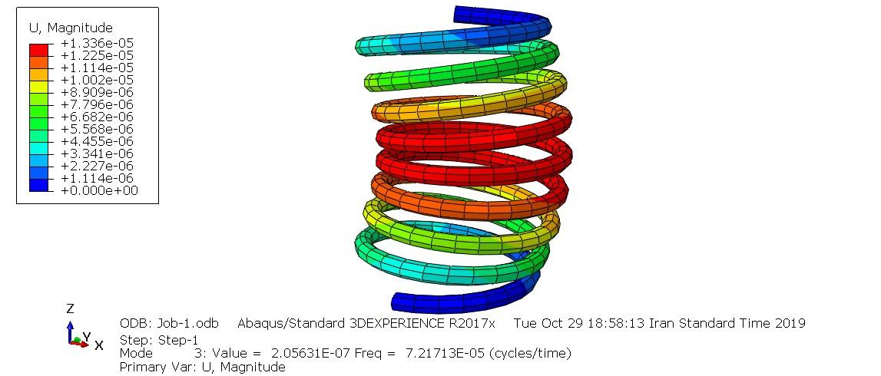
شکل1. شکل مود سوم فنر لول
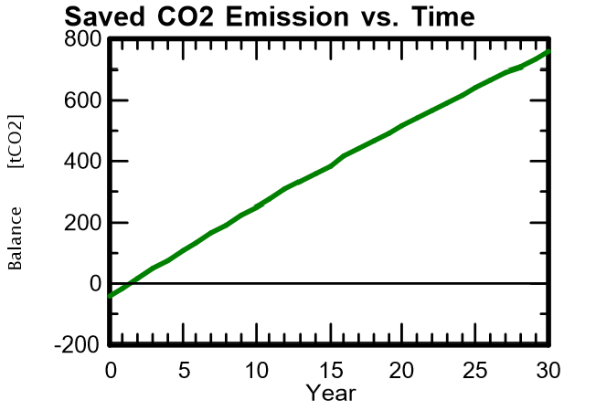
شکل2. نمودار مقدار کربن دی اکسید جلوگیری شده از ورود به محیط زیست

جداول
جداول با یک خط فاصله از متن آورده شود. همچنین جداول بایستی واضح و شفاف باشند. هر جدول یک شماره ترتیبی مستقل باید داشته باشد که حتما بایستی در داخل متن به آن ارجاع گردیده باشد. همچنین عنوان هر جدول باید در بالای جدول درج شود. فونت آن بی نازنین و اندازه آن 10 بولد باشد. برای نمونه لطفا به جدول دنباله توجه فرمایید.

جدول1. مقدار تنش، کرنش و جابجایی با مش مربعی در سیلندر1
مقدار تنش با مش مربعی | در سیلندر1 | 3/987 e -01
مقدار کرنش با مش مربعی | در سیلندر1 | 5/590 e -12
مقدار جابجایی با مش مربعی | در سیلندر1 | 3/767 e -10
روش تحقیق
پژوهشگر در روش تحقیق از مراحل نوشتن مقاله، طرح تحقیقاتی، لوازم مورد نیاز و روش جمع آوری اطلاعات استفاده و در اختیار خواننده قرار میدهد.

نتایج (یافتهها)
در این قسمت پژوهشگر به کمک جداول، تصاویر و نمودارهای مختلف از پژوهش خود را در اختیار خواننده قرار میدهد.

نتیجهگیری
در این بخش نویسنده نتایج کلی حاصل از پژوهش را برای خواننده ارائه مینماید.

قدردانی
در صورتی که از افراد و یا سازمانها جهت نگارش مقاله کمک گرفتهاید، میتوانید در این بخش از آنها قدردانی نمایید. قابل ذکر است این بخش قبل از ارائه فهرست منابع درج گردد.

منابع و مراجع
آخرین بخش مقاله، ذکر منابع میباشد. ترتیب منابع مطابق با ترتیب منابع درون متن میباشد. تقاضامند است از ارجاع منابعی که در متن ذکر نگردیده است استفاده ننمایید. ذکر منابع بایستی بر اساس شیوه نامه این کنفرانس که در ادامه تشریح میگردد، باشد.
به این بخش شماره تعلق نمیگیرد. فونت منابع فارسی بی نازنین با اندازه 10 بولد و فونت منابع انگلیسی نیز Times New Roman با اندازه 10 بولد میباشد.
این کنفرانس استناد دهی به روش APA را پیشنهاد میدهد. استناد به دو شیوه درون متنی و برون متنی انجام میگردد. جهت استناد درون متنی به یک مقاله به ترتیب نام خانوادگی نویسنده، سال انتشار در داخل پرانتز ذکر گردد. همانند مثال ذیل:
چنانچه یک نویسنده باشد، (حسینی، 1399). چنانچه دو نویسنده باشد، (حسینی و محمودی، 1399). چنانچه از دو نویسنده بیشتر باشد، (حسینی و همکاران، 1399).
جهت استناد برون متنی به یک مقاله به ترتیب در بخش منابع مطابق مثال ذیل درج شود.
مقدم، متینه، طاهرزاده موسویان، سید فخرالدین (1398). بازاریابی اینترنتی و کسب درآمد در شبکههای اجتماعی. تهران: انتشارات عطران
حسینی علی آباد، سید محمدرضا، شیخ لاری، ولی الله، رشیدپور، محمدمعین (1399). بررسی تاثیر استفاده از انرژیهای تجدیدپذیر در کاهش آلودگی محیط زیست. نشریه مطالعات محیط زیست، منابع طبیعی و توسعه پایدار. سال چهارم (شماره یک)، 63-78.
حسینی علی آباد، سید محمدرضا، حسنی، رضا، کشاورز، مهدی، رشیدپور، محمدمعین، سرلک، حدیث (1399). بهرهبرداری از انرژی خورشیدی در یک ساختمان مسکونی به منظور کاهش مصرف انرژی و آلایندگی زیست محیطی. اولین کنفرانس ملی بهینهسازی در انرژیهای تجدیدپذیر. دانشگاه صنعتی جندی شاپور دزفول. دزفول.
شیرازی، اسرافیل (1398). آسیب شناسی مهارت بازیگری سینمای پس از انقلاب 57 در ایران. هفتمین کنفرانس بین المللی نقد و واکاوی مدیریت در هزاره سوم. موسسه علمی فرهنگی آپادانا با همکاری مراکز علمی دانشگاهی. اصفهان.
Rostami, B., Hosseini Aliabad, S. M., Rashidpour, M. M., Kafili, A. (2020). Algorithmic designing of the Intake Valve and Exhaust Valve based on empirical formula by Catia software on Thunder 90 vehicle. 5th national Conference on Mechanical and Aerospace Engineering.
Meehl, G, A., Stocher, T. F., Collins, W. D., Friedlingstein, P., Gaye, A. T., Gregory, J. M., … & Raper, S. C (2007). Global climate projections. Climate change. Vol 4 (2), pp. 201-215.
حسینی علی آباد، سید محمدرضا، جمیلی، عرفان، فراهانی علوی، میلاد، رشیدپور، محمدمعین (1398). بهینهسازی و تحلیل مانیفولد دود خودروی پژو 206 توسط نرمافزار انسیس – فلوئنت. پنجمین کنفرانس بین المللی نوآوری و تحقیق در علوم مهندسی. آکادمی بین المللی علوم و مطالعات گرجستان. گرجستان، تفلیس.

این راهنما توسط دکتر سید محمدرضا حسینی علی آباد برای کنفرانس بین المللی پژوهش های کاربردی در علوم مهندسی و علوم انسانی تنظیم و تدوین گردیده است.

مجددا یادآوری میگردد این کنفرانس از پذیرش مقالاتی که مطابق با ضوابط این راهنما نگاشته نگردیدهاند، معذور است.

